#ACTIVANDOPATRIMONIOS

Núcleo fundacional de Usme
1 OISTRITALITTATRIMONIO 1 BOGOT
ti
'"':" CULTURAL " \

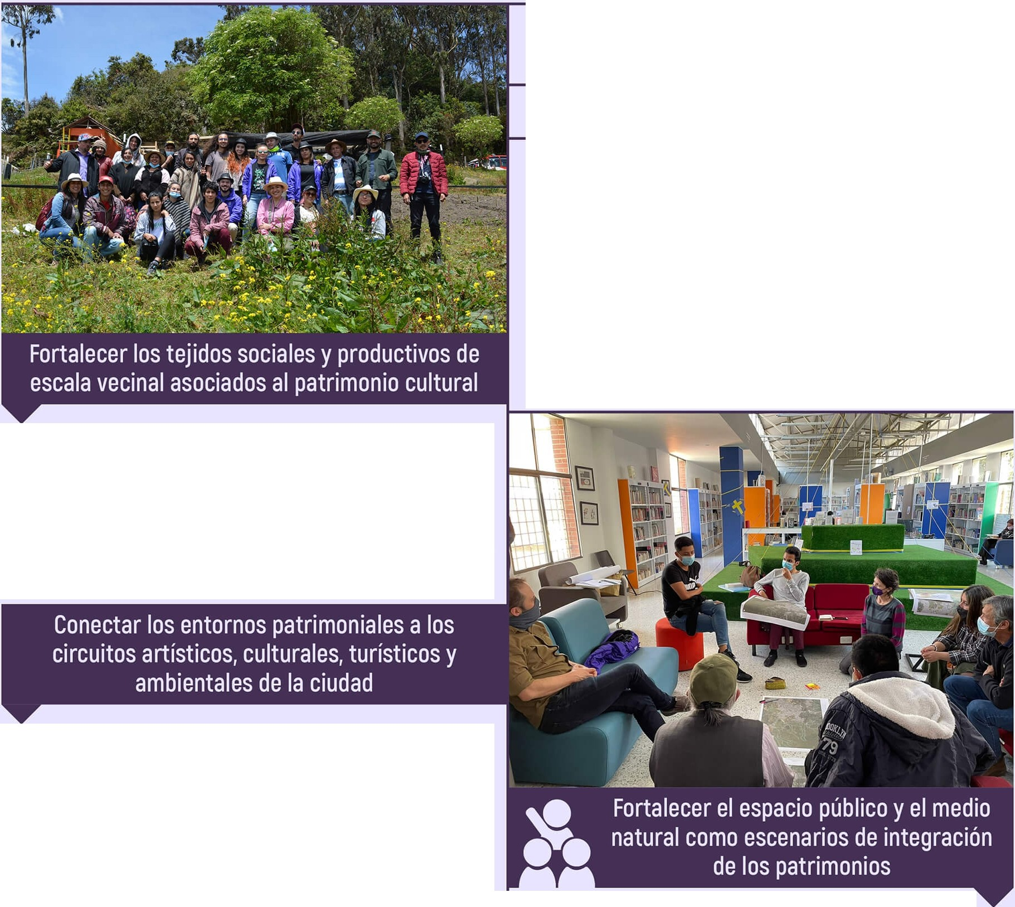

OConvocatoria abierta al Festival de las Artes Valientes para la entrega de 2 estímulos, en alianza
con IDARTES.
OProceso de identificación participativa de prácticas
y manifestaciones asociadas a los patrimonios.

8Recorridos para el reconocimiento de sonoridades relacionadas con el ambiente, la soberanía alimentaria y el ordenamiento territorial,en alianza
con la Universidad Nacional [UNAL] de Colombia.
f)Talleres para el desarrollo de cartografías sonoras, en alianza con la Universidad Nacional [UNAL) de Colombia.
OEncuentro de intercambio de experiencias entre
entornos patrimoniales.

Desde la gestión del conocimiento se ha consolidado información
relacionada con el núcleo fundacional de Usme que puede consultarse aquí.

Conoce más y vincúlate a la meta de activación de entornos del IDPC.
7

ENT©RN©S PATRIM©NIALES
El IDPC avanzó en el 2021 en la activación de entornos patrimoniales de Bogotá a través de procesos de inte­ racción social,artística, cultural y ambiental.
Se realizaron ejercicios transversales de socialización, identificación de actores e iniciativas locales, y moviliza­ ción social para reconocer, salvaguardar y divulgar los patrimonios culturales y naturales de estos territorios en torno a los siguientes objetivos:

OForo e inventario de patrimonio natural.
OÁrboles plantados y adoptados por vecinos en
la plaza fundacional, en alianza con el Jardín Botánico de Bogotá [JBB).
ORecorrido participativo para identificar los
valores de los árboles históricos para los habitantes, en alianza con el Jardín Botánico de Bogotá [JBB).
OPersonas capacitadas en agricultura urbana
patrimonial,en alianza con el Jardín Botánico de Bogotá [JBB).
OEncuentro de saberes entre huerteros y
huerteras de Usme.

